**Министерство образования Московской области**

**ГОУ ВО МО «Государственный гуманитарно-технологический университет» (ГГТУ) Ликино-Дулевский политехнический колледж- филиал ГГТУ**

Наименование колледжа/техникума

**О Т Ч Ё Т**

**ПО УЧЕБНОЙ ПРАКТИКЕ**

ПМ.01 Разработка модулей программного обеспечения для компьютерных систем

(код и наименование ПМ)

Обучающегося Стародубцева Максима Сергеевича___________________

Ф.И.О.

Курс ____3_____ группа ___ИСП.20А______________________________

Специальность 09.02.07 Информационные системы и программирование ___

Место практики Ликино-Дулевский политехнический колледж – филиал ГГТУ

Период практики 24.11.2022 г. - 07.12.2022 г., 06.04.2023 г. - 19.04.2023 г.

Руководители практики

от колледжа ________Гжегожевский Сергей Владимирович _______________

Кузьмина Елена Евгеньевна______________________

Пронина Алла Юрьевна__________________________

Тишкин Валентин Васильевич____________________

Ф.И.О.

г. Ликино-Дулево

2023 г.

Учебную практику по ПМ.01 «Разработка модулей программного обеспечения для компьютерных систем» проходил в учебном учреждении Ликино-Дулевский политехнический колледж – филиал ГГТУ.

Во время учебной практики выполнялись следующие виды работ:

1. Анализ и проектирование программных решений.
2. Разработка программных модулей для информационной системы.
3. Проведение тестирования, отладки и оптимизации программных модулей.
4. Разработки мобильных приложений.

В соответствии с постановкой задачи разработан программный модуль со следующей структурой данных:

• Участники

• Время проведения

• Дисциплина

В техническом задании отражены требования к составу технических средств, информационно-программной совместимости и требования, к надёжности, которые должны быть соблюдены во время разработки, внедрении и эксплуатации сайта.

В техническом задании сформированы требования к составу и параметрам технических средств, к информационной и программной совместимости, к функциональным характеристикам.

Для обеспечения уверенной работы приложения выполнены тестовые сценарии.

На основании созданной программы и в соответствии с ГОСТ разработана техническая документация.

Ниже представлена часть интерфейс программы и листинг.

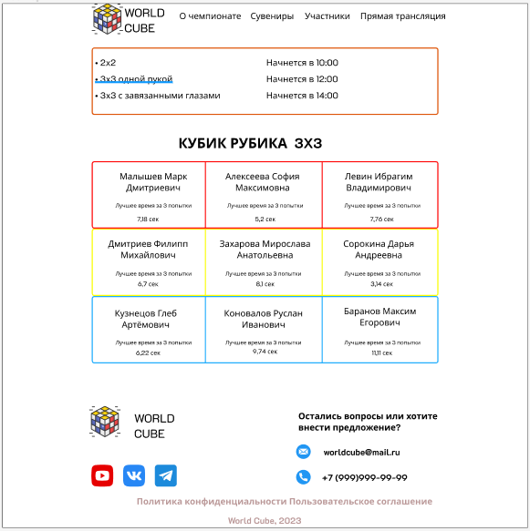

Рис.1 «Страница участников чемпионата мира по сборке кубика рубика»

Код страницы участников:

<body>

    <div class="Wrapper">

        <header>

                <div class="main-menu">

                    <a href="index.html"><img src="./img/icons/image 9.svg" alt="WORLD CUBE">

                    <p>WORLD<br />CUBE</p></a>

            <nav>

                    <ul>

                    <li><a href="#">О чемпионате</a></li>

                    <li><a href="#">Сувениры</a></li>

                    <li><a href="index2.html">Участники</a></li>

                    <li><a href="#">Прямая трансляция</a></li>

                </ul>

            </nav>

                </div>

        </header>

        <section class="rasp">

            <div>

                <nav>

                    <ul>

                        <li>2x2</li>

                        <li>3x3 одной рукой</li>

                        <li>3x3 с завязанными глазами</li>

                    </ul>

                </nav>

            </div>

            <div>

                <nav class="start">

                    <ul>

                        <li>Начнется в 10:00</li>

                        <li>Начнется в 12:00</li>

                        <li>Начнется в 14:00</li>

                    </ul>

                </nav>

            </div>

        </section>

        <h1>Кубик рубика 3x3</h1>

        <table>

        <tr class="red">

            <td>

                <h3>Малышев Марк <br> Дмитриевич</h3>

                <p>Лучшее время за 3 попытки</p>

                <p>7,18 сек</p>

            </td>

            <td>

               <h3>Алексеева София <br> Максимовна </h3>

                <p>Лучшее время за 3 попытки</p>

                <p>5,2 сек</p>

            </td>

            <td>

                <h3>Левин Ибрагим <br>Владимирович</h3>

                <p>Лучшее время за 3 попытки</p>

                <p>7,76 сек</p>

            </td>

        </tr>

        <tr class="yellow">

            <td>

                <h3>Дмитриев Филипп<br> Михайлович</h3>

                <p>Лучшее время за 3 попытки</p>

                <p>6,7 сек</p>

            </td>

            <td>

                <h3>Захарова Мирослава<br> Анатольевна</h3>

                <p>Лучшее время за 3 попытки</p>

               <p>8,1 сек</p>

            </td>

            <td>

                <h3>Сорокина Дарья<br>Андреевна</h3>

                <p>Лучшее время за 3 попытки</p>

                <p>3,14 сек</p>

            </td>

        </tr>

Учебная практика по ПМ.01 «Разработка модулей программного обеспечения для компьютерных систем» способствовала освоению общих и профессиональных компетенций:

ОК 1 Выбирать способы решения задач профессиональной деятельности, применительно к различным контекстам

ОК 2 Использовать современные средства поиска, анализа и интерпретации информации, и информационные технологии для выполнения задач профессиональной деятельности

ОК 3 Планировать и реализовывать собственное профессиональное и личностное развитие, предпринимательскую деятельность в профессиональной сфере, использовать знания по финансовой грамотности в различных жизненных ситуациях

ОК 4 Эффективно взаимодействовать и работать в коллективе и команде

ОК 5 Осуществлять устную и письменную коммуникацию на государственном языке Российской Федерации с учетом особенностей социального и культурного контекста.

ОК 6 Проявлять гражданско-патриотическую позицию, демонстрировать осознанное поведение на основе традиционных общечеловеческих ценностей, в том числе с учетом гармонизации межнациональных и межрегиональных отношений, применять стандарты антикоррупционного поведения

ОК 7 Содействовать сохранению окружающей среды, ресурсосбережению, применять знания об изменениях климата, принципы бережливого производства, эффективно действовать в чрезвычайных ситуациях.

ОК 8 Использовать средства физической культуры для сохранения и укрепления здоровья в процессе профессиональной деятельности и поддержания необходимого уровня физической подготовленности.

ОК 9 Пользоваться профессиональной документацией на государственном и иностранном языках

ПК 1.1. Формировать алгоритмы разработки программных модулей в соответствии с техническим заданием

ПК 1.2. Разрабатывать программные модули в соответствии с техническим заданием

ПК 1.3. Выполнять отладку программных модулей с использованием специализированных программных средств

ПК 1.4. Выполнять тестирование программных модулей

ПК 1.5. Осуществлять рефакторинг и оптимизацию программного кода

ПК 1.6. Разрабатывать модули программного обеспечения для мобильных платформ